
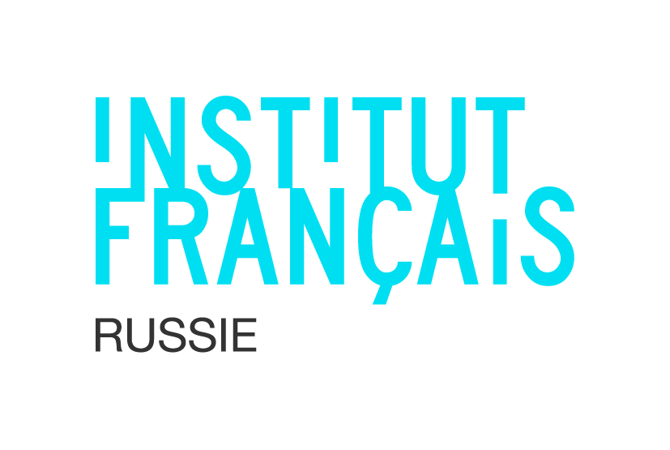
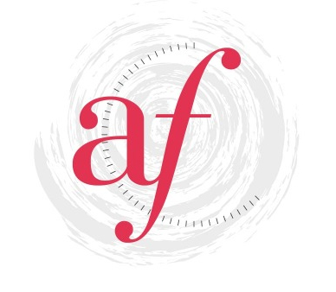
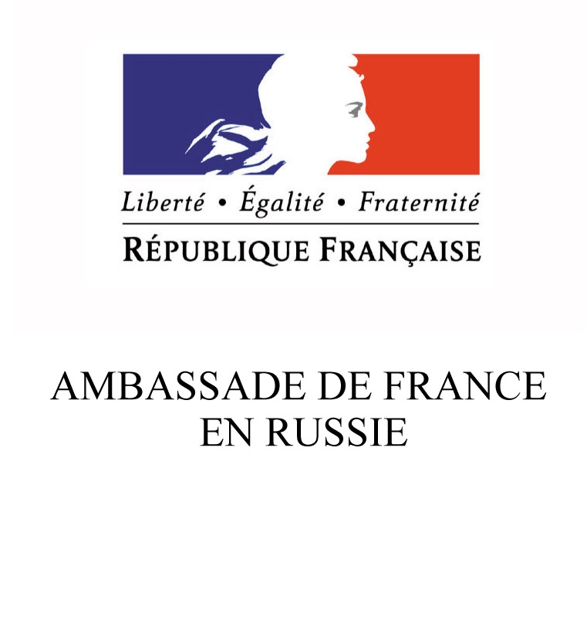

La Dictée du Consul

31 mars 2017

NOM Prénom du professeur

NOM Prénom du participant

Numéro de portable
E-mail
Etablissement d’exercice
Faculté, spécialité
Catégorie | NON LINGUISTIQUE
Catégorie | LINGUISTIQUE

Retournez votre formulaire par e-mail

avant le 24 mars 2017 dernier délai

Courrier électronique : kazan@afrus.ru

